SIFT学习记录

资料1：<https://blog.csdn.net/weixin_38404120/article/details/73740612>

https://blog.csdn.net/zddblog/article/details/7521424

1. 尺度 $σ$：类似于人到图像的距离，在二维高斯函数中为标准差。我的理解是尺度是将人到图像的距离（具体提箱）成比例的放大或缩小的倍数，所有放大或缩小后的图像构成尺度空间。
2. 二维高斯函数与图像卷积：二维高斯函数对每个像素点的结果都是一个概率，而对所有像素点的概率和为1，可认为是权重。因此，卷积即为对图像的平滑处理：用相邻像素点加权平均得到新的像素值。二维高斯函数表达式如下：



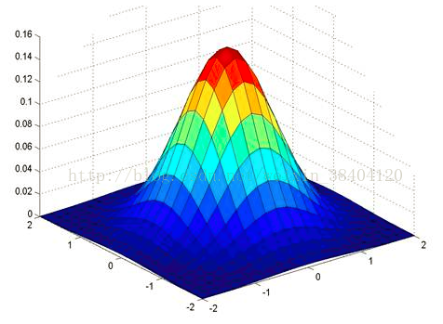

图 1 二维高斯函数

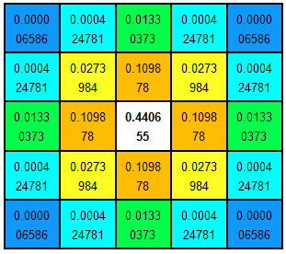

图 2 $σ$ = 0.6的高斯核： $G（σ=0.6）$

注意：高斯函数在xy方向上无限长，不可能取所有的像素点来做高斯滤波，因此只选择以像素点为中心的 $（6σ+1）×（6σ+1）$ 的矩阵来计算，确定了 $σ$，该矩阵也就确定了，且称为高斯核，也叫作高斯模板，表达为 $G（σ=0.6）$。由于只取了有限长度，所以高斯核所有元素和部位1，因此需要将其单位化。

问题：

1. 什么是像素点（图像数据）？

图像数据（Image Data）是指用数值表示的各像素（pixel）的灰度值的集合。对真实世界的图像一般由图像上每一点光的强弱和频谱（颜色）来表示，把图像信息转换成数据信息时，须将图像分解为很多小区域，这些小区域称为像素，可以用一个数值来表示它的灰度，对于彩色图像常用红、绿、蓝三原（trichromatic）分量表示。顺序地抽取每一个像素的信息，就可以用一个离散的阵列来代表一幅连续的图像。

1. 如何卷积？

注意：在图像边界时，会由于矩阵模板的关系造成边缘图像缺失，因此使用分离高斯模板解决该问题，同时分离高斯模板还有减少运算量。分离高斯模板运用高斯函数的可拆分性：二维高斯函数可写成两个一维高斯函数的积，因此分离高斯模板为一个列向量一个行向量，分别用列向量和行向量与图像卷积即可（模板向量超出图像边界的部分不计算，此时不知道要不要将向量归一化）。

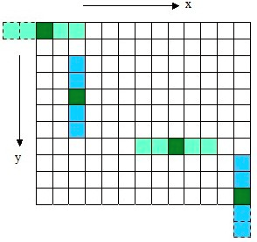

图 3 分离高斯卷积